Проверочная работа
Фамилия, имя ученика ____________________________________
- Запиши, сколько фруктов на каждом рисунке.
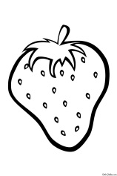

- Запиши, сколько кубиков слева и сколько справа.

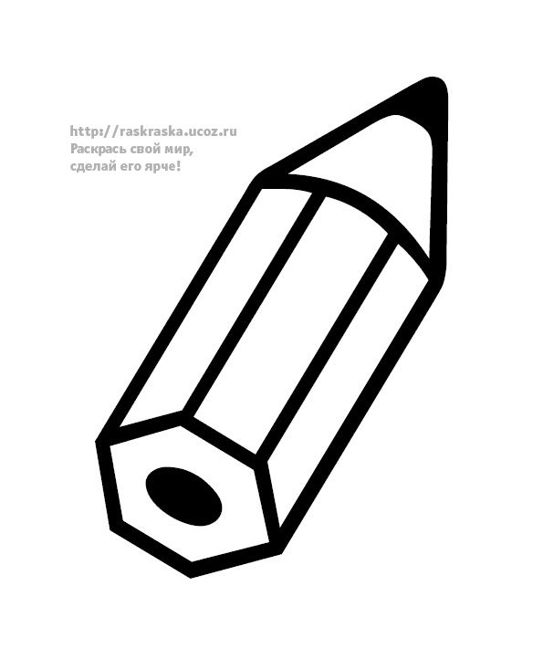
- Запиши, сколько карандашей на каждом рисунке.
